**Recuperação Diario 01**

**Estudo de caso:**

**Contexto:**

A fazenda do João deseja desenvolver um sistema para o controle de peso de bovinos. O objetivo é coletar informações sobre peso, idade e local de criação dos animais, permitindo um acompanhamento eficiente do crescimento e saúde do rebanho.

### **Problema:**

Atualmente, os dados de peso dos bovinos são coletados manualmente e armazenados em planilhas, o que gera erros e dificuldades de manutenção. O objetivo é criar um sistema que faça o controle desses dados de forma otimizada.

## **Implementação**

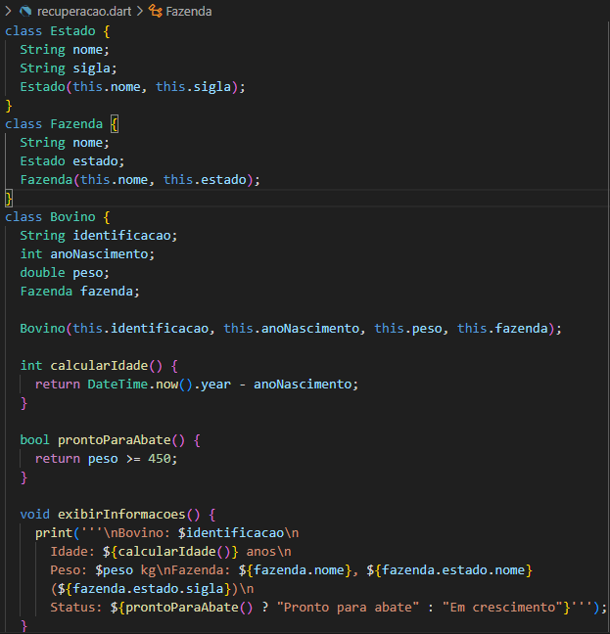

## **Testes e Validação**

### Casos de Teste

1. Cenário bom: O usuário insere dados corretamente e o sistema calcula a idade e exibe informações corretamente.
2. Entradas Inválidas: Testar com inputs vazios ou formatos errados para garantir que o sistema valide corretamente.
3. Limites e Erros: Testar valores extremos, como anos de nascimento inválidos ou peso negativo.

### Resultados

* O sistema registrou os dados corretamente.
* O cálculo da idade funcionou conforme esperado.
* Os testes de validação evitaram a inserção de dados inválidos.

## **Conclusão**

Com a aplicação de boas práticas de POO, conseguimos estruturar um sistema mais modular e manutenível, garantindo um controle de peso eficiente para a fazenda do João..